AI for Food Waste Reduction Model Refinement and Test Submission
Samsung Innovation Campus AI 17 Capstone Group 11
Osman Furkan Erkan | Nermin Kılıçarslan | Dilara Kuyar | Ahsen Nisa Sarıkaya
Final submission 17 September 2026

Executive Summary
Bu rapor, LightGBM talep tahmini modelinin son iyileştirme ve test submission aşamalarını belgeler. Optuna ile ayarlanan model tek holdout döneminde RMSLE değerini 0.47628'den 0.47534'e indirdi. Kalibre P8-P92 quantile bandı %80 hedefi için %80.59 coverage üretti. Üç fold recursive walk-forward doğrulamasında ortalama RMSLE 0.49833 oldu ve persistence baseline'a göre ortalama %38.32 iyileşme sağlandı. Son model haftalar 1-145 üzerindeki 456.548 satırla eğitildi ve hedef içermeyen haftalar 146-155 için 32.573 satırlık submission oluşturdu.
Final evidence | Result | Artifact
Tuned holdout evaluation | RMSLE 0.47534 | data/hpo_final_comparison.json
Calibrated uncertainty band | Coverage %80.59 | data/quantile_final_calibrated.json
Recursive walk-forward | Mean RMSLE 0.49833 | reports/results/walk_forward_metrics.json
Real Kaggle test submission | 32,573 rows | submissions/final_submission.csv

Model Refinement

1 Overview
Refinement çalışması dört katmandan oluşur: mevcut LightGBM modelinin yeniden üretilmesi, sızıntısız Optuna hiperparametre araması, quantile tahmin aralığının coverage kalibrasyonu ve gerçek submission koşullarını taklit eden recursive walk-forward doğrulaması. Tüm model seçimleri zaman sırasını korur. Hedef içermeyen Kaggle test kümesi hiçbir seçim metriğinde kullanılmaz.
Nihai nokta tahmin modeli mevcut feature setini korur. Promotion etkileşimleri, uzun geçmiş özellikleri ve hybrid blend adayları ayrı deneylerde değerlendirildi. Önceden tanımlanan genel performans ve düşük talep guardrail'lerini birlikte geçemeyen adaylar final modele alınmadı.

2 Model Evaluation
Baseline model aynı veri hazırlama ve zaman ayrımıyla yeniden çalıştırıldı. Sonuçlar önceki fazdaki değerlerle eşleşti. Optuna ile bulunan ayarlar holdout RMSLE'de %0.20, MAE'de %0.50 iyileşme sağladı. Kazanç sınırlıdır; ancak test dönemi hiperparametre seçimi sırasında kullanılmadığı için sonuç tarafsızdır.
Metric | Baseline | Tuned | Change
Holdout RMSLE | 0.47628 | 0.47534 | %0.20 better
Holdout MAE | 62.12 | 61.80 | %0.50 better
Best iteration | 594 | 1360 | Lower learning rate

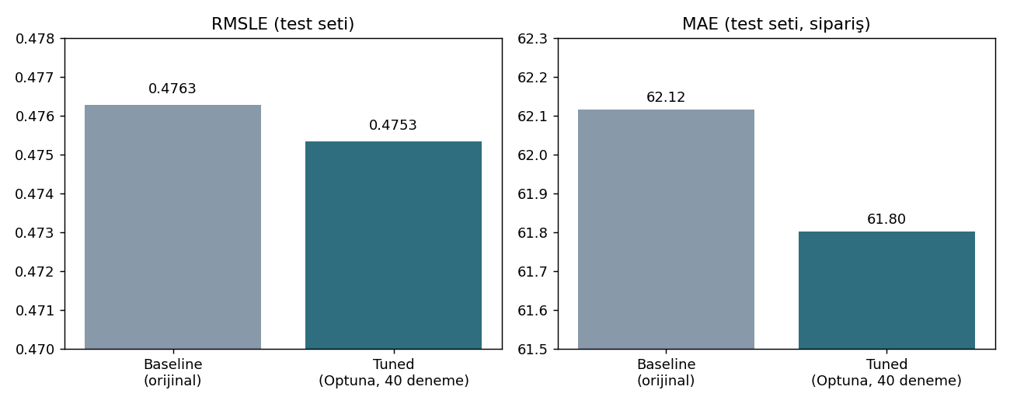
Figure 1 Baseline and Optuna tuned holdout performance

3 Refinement Techniques
- Optuna TPE sampler ile 40 denemelik iç-validasyon araması yapıldı.
- P10-P90, P5-P95 ve P8-P92 quantile bantları coverage ve pinball loss ile karşılaştırıldı.
- Üç expanding-window fold, 10 haftalık recursive tahminle değerlendirildi.
- Promotion, uzun geçmiş ve hybrid adayları düşük talep performansını koruyan guardrail'lerle test edildi.
Uzun geçmiş adayının ortalama RMSLE'si %1.20 iyileşmesine rağmen son fold düşük talep RMSLE'si %1.99 kötüleşti. Hybrid aday genel RMSLE'yi %1.78 iyileştirdi; ancak düşük talep RMSLE'sindeki %0.65 gerileme %0.50 sınırını aştı. Bu nedenle iki aday da final submission'a alınmadı.

4 Hyperparameter Tuning
Optuna araması haftalar 1-125 üzerinde eğitildi ve haftalar 126-135 üzerinde seçildi. Haftalar 136-145 arama boyunca kapalı tutuldu. Tuned model daha düşük learning rate ve daha fazla boosting iteration kullanarak daha kademeli bir öğrenme düzeni oluşturdu.
Parameter | Baseline | Tuned
learning_rate | 0.05 | 0.02692
num_leaves | 63 | 64
min_data_in_leaf | 30 | 48
feature_fraction | 0.90 | 0.70831
bagging_fraction | 0.90 | 0.84549
bagging_freq | 1 | 4
lambda_l1 | 0 | 0.01920
lambda_l2 | 0 | 0.000055

inner_train = data[data.week <= 125]
inner_valid = data[(data.week >= 126) & (data.week <= 135)]
study.optimize(objective, n_trials=40)

5 Cross Validation
Final doğrulama, eğitim bitiş haftaları 115, 125 ve 135 olan üç expanding-window fold kullanır. Her fold sonraki 10 haftayı tahmin eder. İlk doğrulama haftasının lag değerleri geçmiş gerçek talepten, sonraki haftaların lag değerleri ise önceki model tahminlerinden oluşturulur. Böylece statik 10 haftalık submission koşulu taklit edilir ve gelecekteki hedeflerden sızıntı önlenir.
Validation weeks | Model RMSLE | Model MAE | Persistence RMSLE | Improvement
116-125 | 0.49678 | 71.87 | 0.82789 | %39.99
126-135 | 0.49646 | 82.70 | 0.83344 | %40.43
136-145 | 0.50176 | 70.52 | 0.76658 | %34.55
Mean | 0.49833 | 75.03 | 0.80930 | %38.32

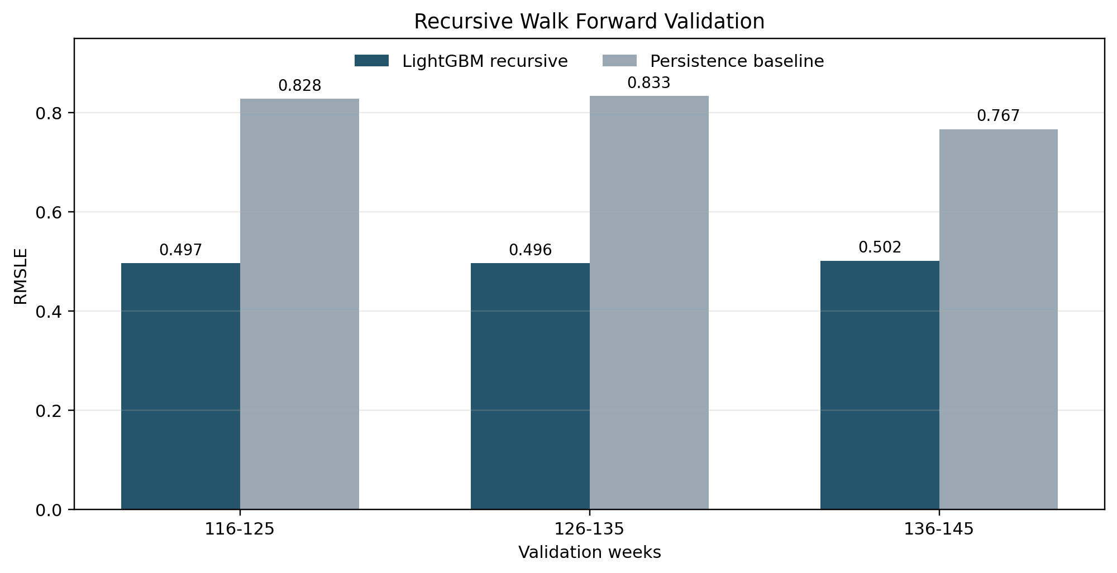
Figure 2 Recursive LightGBM and persistence baseline across three validation folds
Recursive ortalama RMSLE 0.49833, tek holdout RMSLE 0.47534'ten yüksektir. Bu fark model bozulması anlamına gelmez; recursive protokol daha zordur çünkü tahmin hataları sonraki haftaların lag özelliklerine taşınır.

6 Feature Selection
Final feature seti fiyat, promosyon, takvim, merkez, yemek ve geçmiş talep bilgilerini içeren 19 değişkenden oluşur. Mevcut feature importance sonuçlarında num_orders_lag_1 ve num_orders_roll_mean_4 baskındır. Promotion etkileşimleri genel sonucu iyileştirmedi. Uzun geçmiş özellikleri ortalama sonucu iyileştirse de düşük talep diliminde guardrail'i geçtiği için reddedildi. Bu karar, düşük talep ürünlerinde aşırı tahminin gıda israfı riskini artırabileceği iş hedefiyle uyumludur.

Test Submission

1 Overview
Test submission aşaması iki ayrı veri kümesini doğru biçimde ayırır. Haftalar 136-145 etiketli holdout dönemidir ve performans ölçümü için kullanılır. Kaggle test.csv ise haftalar 146-155'i içerir, hedef değişkeni yoktur ve yalnızca final submission üretiminde kullanılır. Final model tüm etiketli haftalar 1-145 üzerinde yeniden eğitilmiştir.

2 Data Preparation for Testing
Train ve test tabloları meal_info ve fulfilment_center_info ile many-to-one olarak birleştirilir. Pipeline benzersiz kimlikleri, zorunlu kolonları, metadata eşleşmesini, negatif hedefleri ve center-meal-week tekrarlarını doğrular. Kategorik değerler train ve test üzerinde ortak, deterministik map ile kodlanır.
Dataset | Weeks | Rows | Purpose
Labeled training | 1-145 | 456,548 | Final model training
Holdout slice | 136-145 | 32,821 | Reported model metrics
Unlabeled Kaggle test | 146-155 | 32,573 | Final submission only

Lag özellikleri submission sırasında recursive üretilir. Hafta 146 için geçmiş etiketli talepler kullanılır. Hafta 147 ve sonrasında, hedefler bulunmadığından önceki haftanın model tahmini geçmişe eklenir.

3 Model Application
Nihai LightGBM modeli tuned hiperparametrelerle ve 1.360 boosting round ile eğitildi. Tahminler log1p uzayından expm1 ile sipariş ölçeğine döndürüldü ve negatif değerler sıfırda sınırlandı. Submission, sample_submission kimlik sırasıyla one-to-one birleştirildi. Eksik, tekrarlı veya negatif sonuçlar pipeline tarafından reddedilir.
model = train_point_model(train_observed, num_boost_round=1360)
predictions = recursive_predict(model, test_static, train_static)
submission = format_submission(sample_submission, predictions)

4 Test Metrics
Hedef içermeyen Kaggle test kümesi için yerel RMSLE veya MAE hesaplanamaz. Model kalitesi etiketli holdout ve recursive walk-forward sonuçlarıyla raporlanır. Test kümesinde yalnızca submission bütünlüğü ve tahmin dağılımı kontrol edilir.
Submission check | Result
Rows | 32,573
Week range | 146-155
Minimum prediction | 12.88
Mean prediction | 234.45
Maximum prediction | 7050.18
Missing predictions | 0
Negative predictions | 0

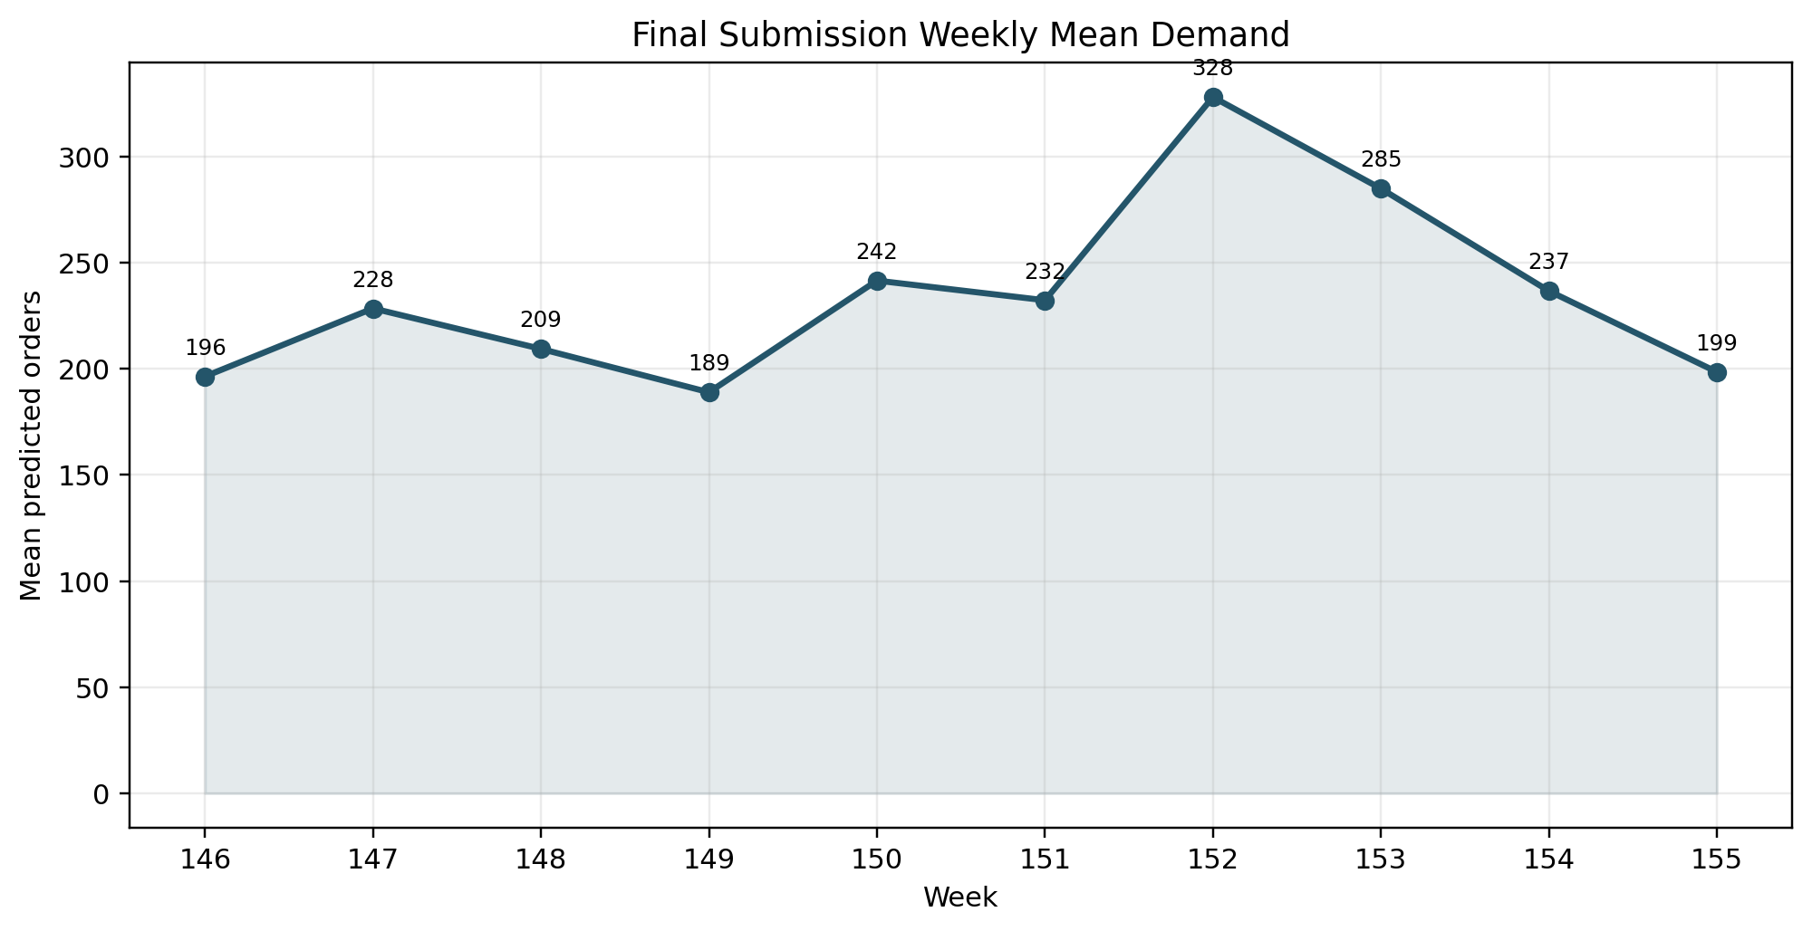
Figure 3 Weekly mean demand in the final submission

5 Model Deployment
Teslim kapsamında üretim API entegrasyonu yapılmamıştır. Bunun yerine yeniden kullanılabilir inference pipeline'ı, tam veriyle eğitilmiş model, final submission ve üretim manifesti sağlanmıştır. Manifest eğitim ve test dönemlerini, satır sayılarını, boosting round değerini ve haftalık tahmin özetlerini kaydeder. Bu dosyalar yeni veri geldiğinde haftalık yeniden eğitim veya dinamik indirim sistemine entegrasyon için temel oluşturur.
Artifact | Location | Status
Final recursive model | data/final_submission_lgb_model.txt | Generated
Final Kaggle submission | submissions/final_submission.csv | Validated
Submission manifest | submissions/final_submission_manifest.json | Generated
Walk-forward metrics | reports/results/walk_forward_metrics.json | Generated

6 Code Implementation
Kod iki katmanda düzenlenmiştir. notebooks klasöründeki betikler önceki fazları ve refinement deneylerini yeniden üretir. extensions/forecasting klasörü ise sızıntısız veri doğrulaması, recursive inference, walk-forward değerlendirme, guarded deneyler, hata analizi ve submission üretimini sağlar.
Component | Responsibility
notebooks/repro_01_02.py | Data preparation and feature engineering
notebooks/refine_01_hpo.py | Leakage-free Optuna search
extensions/forecasting/pipeline.py | Validated preparation, training and recursive prediction
extensions/forecasting/walk_forward_validation.py | Three-fold expanding-window backtest
extensions/forecasting/build_submission.py | Full-data model and final submission
extensions/forecasting/tests/test_pipeline.py | Unit tests for leakage and submission invariants

Dokuz birim test lag zamanlamasını, recursive history güncellemesini, uzun geçmiş özelliklerini, submission sırasını, persistence baseline'ı, metrikleri, hata dilimlerini ve hybrid yardımcılarını denetler. Final teslim öncesinde dokuz testin tamamı başarıyla geçmiştir.

Conclusion
Model refinement ve test submission aşamaları tamamlanmıştır. Optuna tuning küçük fakat tarafsız bir holdout kazancı üretmiştir. Quantile kalibrasyonu %80 coverage hedefini %80.59 ile karşılamıştır. Recursive walk-forward doğrulaması, modelin 10 haftalık statik tahmin koşulunda persistence baseline'dan belirgin biçimde daha iyi olduğunu göstermiştir. Final model tüm etiketli veriyle eğitilmiş ve 32.573 satırlık gerçek Kaggle submission dosyası oluşturulmuştur.
Sonuçların iki sınırlılığı vardır. Quantile alpha değeri ayrı bir kalibrasyon setinde yeniden seçilmemiştir. Ayrıca Kaggle test hedefleri paylaşılmadığı için final submission performansı yerel olarak ölçülemez. Bu nedenle nihai performans iddiası holdout ve walk-forward sonuçlarıyla sınırlıdır.

References
- Kaggle. Food Demand Forecasting dataset by kannanaikkal.
- Ke, G. et al. 2017. LightGBM A Highly Efficient Gradient Boosting Decision Tree. NeurIPS.
- Akiba, T. et al. 2019. Optuna A Next generation Hyperparameter Optimization Framework. KDD.
- Koenker, R. 2005. Quantile Regression. Cambridge University Press.
- Abdullah, N., Shaikh, A. K., and Almusharraf, A. 2025. Towards a sustainable retail food chain. Journal of Posthumanism 5 6 571 to 588.
- Project repository https://github.com/edasaruhan/SIC_AI_17_Capstone_Group_11

